KAUNO LOPŠELIO-DARŽELIO „RASYTĖ“VEIKLOS PLANO „DARBAS SU ALERGIŠKAIS VAIKAIS“ ATASKAITA 2009-2011M.M.

2011 m. Kauno lopšelyje-darželyje ,,Rasytė" buvo toliau tęsiamas darbas (nuo 2008 m.) su alergiškais vaikais, t. y. kaupiami duomenys apie ugdytinius, kurie sirgo įvairiomis alerginėmis ligomis.
Tėvai, pagal jų pageidavimus, buvo konsultuojami mitybos, higienos, ugdymo klausimais, susijusiais su vaikų, kurie sirgo įvairiomis alergijos formomis. Tėvus (globėjus) konsultavo Kauno lopšelio-darželio ,,Rasytė" vyr. slaugytoja - dietistė Aušra Skučienė, Kauno lopšelio - darželio "Rasytė" direktorė Rita Vaškelienė, Kauno lopšelio - darželio ,,Klevelis" direktorė R. Rumšienė (teikdavo pastoviai įvairią informaciją, konsultacijas, organizuodavo seminarus, pasitarimus).
Dalyvavome seminare: "Vaikų, sergančių alergijomis, dienos ritmo ir ugdomojo proceso ypatumai" - 2011 m. vasario 11 d. pažyma Nr. 10-74. Šiame seminare aptarėme apie aplinką, apie mitybos organizavimą, ugdymo procesą grupėje, kai grupėje yra alergiškų vaikų, taip pat apie kūno kultūros užsiėmimus, visą dienos režimą šiems vaikams.
2011 m. vaikai buvo ugdomi pagal šiuos sveikatos sutrikimus:

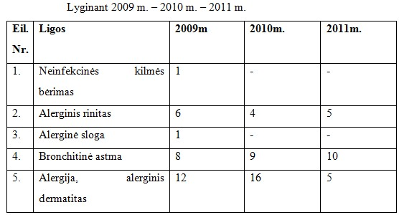

Parengė
Kauno l/d "Rasytė" direktorė Rita Vaškelienė

